Инструкция по подключению к базе данных дистрибьюторов ГК «Провенто» через тонкий клиент 1С

- Скачайте дистрибутив тонкого клиента 1С с web-сервера Провенто.
https://client.provento.ru/thinClient.zip

- Установите тонкий клиент 1С:

  - Распакуйте архив (обязательно), запустите setup.exe
  - Выберите компоненты для установки, проверьте наличие русского языка:
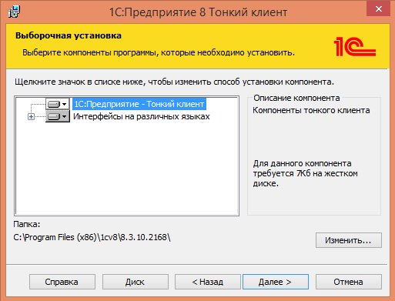

  - Выберите язык интерфейса по умолчанию русский и нажмите кнопку «Далее», а потом «Готово»:
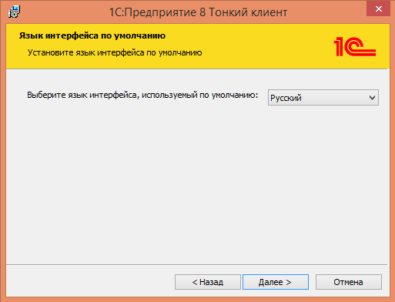
  - После установки у вас на рабочем столе появится ярлык 1С. Запустие его. Если вы устанавливаете 1С впервые, система предложит Вам добавить новую базу данных. Согласитесь. Если у вас уже есть действующие базы, нажмите «Добавить».
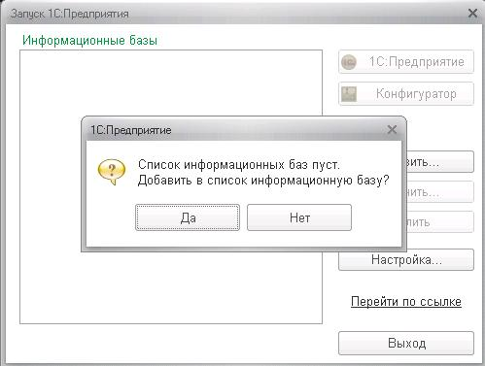
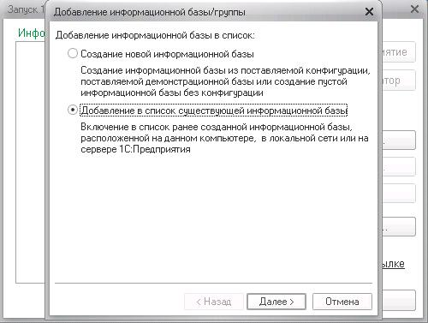

  - Задайте имя базы данных и укажите, что она расположена на web-сервере.
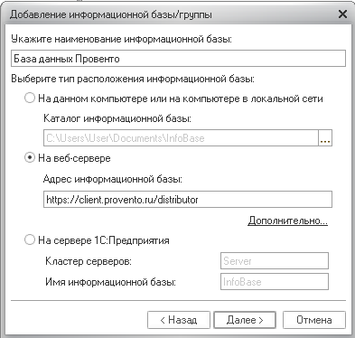

Укажите адресную строку базы данных

https://client.provento.ru/distributor

  - Нажмите кнопку «Дополнительно».
    - Задайте параметры подключения к интернет. Укажите настройки прокси-сервера, если используете его для выхода в интернет.

    - Способ аутентификации пользователя веб-сервера:

Выбирать автоматически
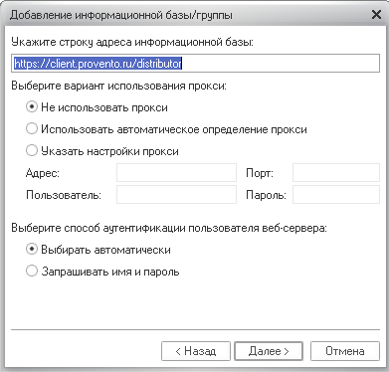
2.6.3 Нажмите «Далее»
Укажите настройку сертификатов как на рисунке:

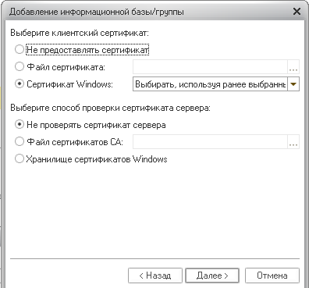

  - Нажмите «Далее»
Укажите режим запуска «Тонкий клиент» и версию 8.3
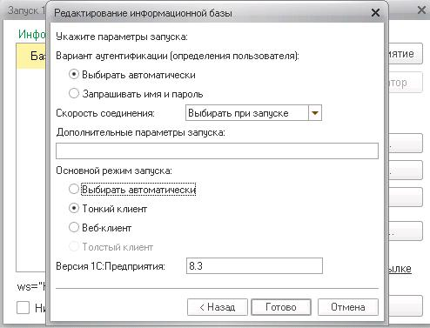
Нажмите «Готово»

  - После настройки соединения у вас должно получиться нечто подобное:
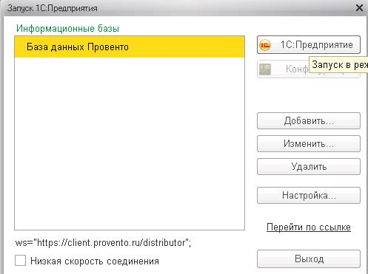

  - После запуска по кнопке «1С:Предприятие» необходимо ввести логин и пароль для авторизации
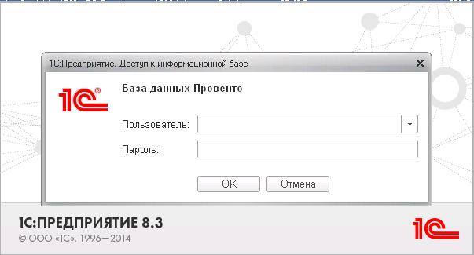

2.10 После авторизации Вам будет задан вопрос про лицензирование. Ответьте «Да».

- По всем вопросам касательно работы базы данных дистрибьюторов ГК «Провенто», а также тонкого клиента, просьба обращаться:
на почтовый адрес службы технической поддержки нашей Компании: servicedesk@provento.ru
или в контакт-центр нашей Компании по телефонам, указанным на сайте в Интернет :
http://www.provento.ru/kontakty/

Просьба при обращении указать контактную информацию (обратный почтовый адрес, телефон), по которой с Вами можно будет связаться.

- Ссылка для работы в PDS через браузер, без установки:
https://client.provento.ru/distributor

